**Дата: 06.09.2022р. Урок: Музичне мистецтво Клас: 6-Б**

**Тема: Історія вокальної музики.**

**Мета.** Ознайомити з особливостями вокального мистецтва та історією розвитку вокальної музики, розглянути поняття “бельканто”, “світові вокальні школи”, надати знання про специфіку вокального стилю бельканто, вокальні манери співу, типологію голосі влюдини, ознайомити учнів з творчістю Дж. Верді на прикладі оперної арії, іменами видатних італійських виконавців П. Домінго, X. Каррераса, Л. Паваротті, Е. Карузо.

Розвивати вміння учнів уважно слухати музику, висловлювати оцінні судження щодо музики різних жанрів, виявляти естетичне ставлення до музичної діяльності, розвивати вміння впізнавати на слух тембри голосів та мелодії відомих музичних творів Дж. Верді, Л. Далла.

Виховувати інтерес до вокального мистецтва та оперного співу бельканто та виконання дитячих пісень шкільної тематики.

**Хід уроку:**

**1.Організаційний момент. Музичне вітання**

**2.Актуалізація опорних знань.**

**Пригадай!**

**Голоси людей розрізняють за висотою і тембром.** 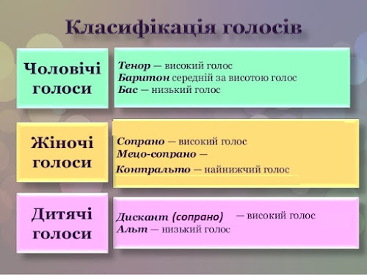

Що потрібно для того, аби гарно співати? Зазирнімо в історію вокальної майстерності.

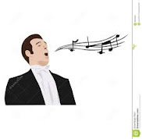

У країнах Західної Європи школи вокалу сформувалися ще в XVII столітті. Однією з перших з'явилася італійська вокальна школа, з якою пов'язане виникнення жанру опери.

Представники італійської школи виділялися досконалою технікою бельканто і професійно поставленим голосом.

**Запам'ятай!**

**Бельканто (італ. belcanto — прекрасний спів)** — стиль вокального виконання, особливо поширений в італійському оперному мистецтві XVII-XIX ст. Вимагає від співака досконалої техніки, бездоганної наспівності, віртуозного виконання, тривалого дихання, зв'язності, легкості, вишуканості та насиченості співу.

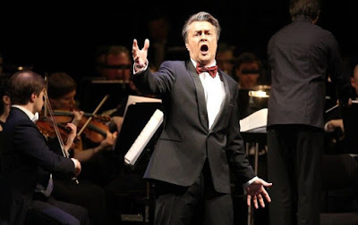

**Музичний портрет**

**Джузеппе Верді (1813 - 1901) - король опери.**

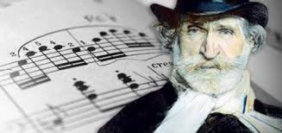

Видатний італійський композитор, твори якого вважаються основою оперного репертуару.

Композитор написав 26 опер. Найвідоміші з них "Ріголетто", "Травіата", "Трубадур", "Аїда"- донині не сходять зі сцен оперних театрів усього світу.

***Музичне сприймання.***

*Дж. Верді. Арія герцога з опери «Ріголетто» у виконанні Л. Паваротті, П. Домінго, X. Каррераса - видатних тенорів, виконавців італійської школи XX століття.*

**https://youtu.be/a8-vZJNY10k**

***Енріко КАРУЗО (1873—1921)***

Знаменитий італійський оперний співак, тенор, майстер мистецтва бельканто.

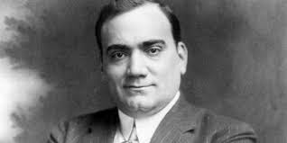

Володів голосом неповторного тембру, завдяки винятковому володінню диханням, бездоганній інтонації і, головне, високій виконавській культурі став легендою вокального мистецтва XX століття. Карузо одним із перших серед оперних співаків зафіксував основну частину свого репертуару на грамофонних платівках.

**https://youtu.be/rU2tiuHWr_w**

**Відпочинь і порухайся!**

**https://youtu.be/ZLZA3q2N4VA**

**Заспівай!**

**https://youtu.be/Av0O-5JvFNA**

**https://youtu.be/-OaFRIirhWM**

**https://youtu.be/kzJA9-aE-Is**

**Уяви себе в музичній студії та спробуй заспівати пісню під фонограму.**

**Пригадай!**

* **Яка вокальна школа пов'язана з виникненням жанру опери?**
* **Які музичні твори звучали на уроці?**
* **Назви основні типи співацьких голосів.**
* **Імена яких відомих виконавців тобі запам'яталися?**

**Домашнє завдання: виконай тестові завдання на платформі** [join.naurok.ua](http://join.naurok.ua/) **за кодом доступу 3013249 або за посиланням https://naurok.com.ua/test/join?gamecode=3013249**

**Урок закінчено! До зустрічі!**